Jueves
08
de Julio

Cuarto de Primaria
Lengua Materna

Mi nota periodística

Aprendizaje esperado: Redacta notas periodísticas breves. Jerarquiza la información al redactar una nota periodística.

Énfasis: Evalúa la completitud y coherencia de la información; revisa y ajusta el estilo, la puntuación y la ortografía para que sea comprensible lo que se comunica.

¿Qué vamos a aprender?

Evaluarás la completitud y coherencia de la información de tu nota periodística.

Revisarás y ajustarás el estilo, la puntuación y la ortografía, para que la nota sea comprensible.

¿Qué hacemos?

Este día tendrás tu última sesión, y lo que vas a hacer es terminar la nota periodística. Has aprendido mucho durante todo este tiempo y seguramente también te has divertido.

Vas a cerrar con broche de oro, dejando lista para publicar tu nota periodística.

Pon mucha atención:

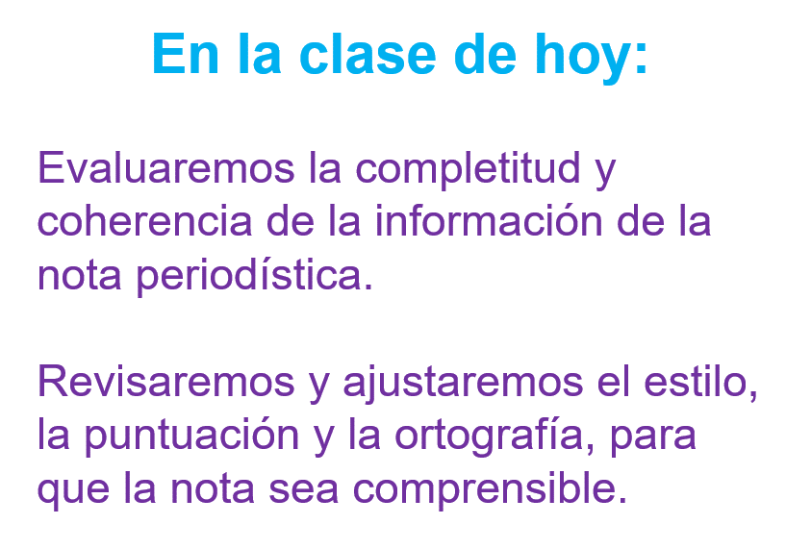

En la sesión anterior se quedó una misión, ¿Te acuerdas?

Se mencionó que, se iba a revisar el borrador y a buscar otra imagen para la idea principal. Vas a ir parte por parte, conforme a la estructura de la pirámide invertida que utilizaste para organizar la información en la sesión anterior.

Lo primero será el título. Ese no se cambió, quedo, así como se había dicho en la sesión pasada.

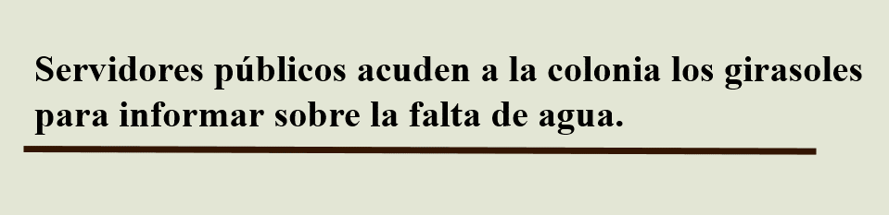

Se recomienda que, el nombre de la colonia se ponga con mayúsculas iniciales, porque es un nombre propio y en cursivas, para que se distinga del resto del texto.

Las cursivas, son las letras que están como acostaditas y sirven para destacar o diferenciar las palabras.

Entonces quedaría:

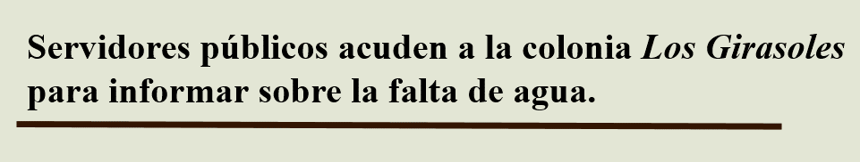

Sigue la entrada. La que se realizó en la sesión anterior es esta:

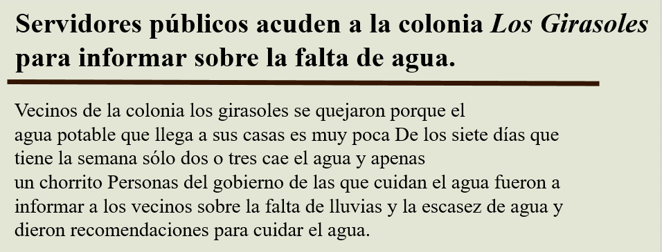

Aquí se pueden agregar algunas cosas, como la fecha en que fueron las personas del gobierno, que fue el 2 de julio. Tampoco se mencionaron las recomendaciones que dieron las personas del gobierno, esas son muy importantes, porque hablan sobre lo que se puede hacer ante la escasez.

También se puede poner aquí la imagen que se encontró.

Observa como quedó:

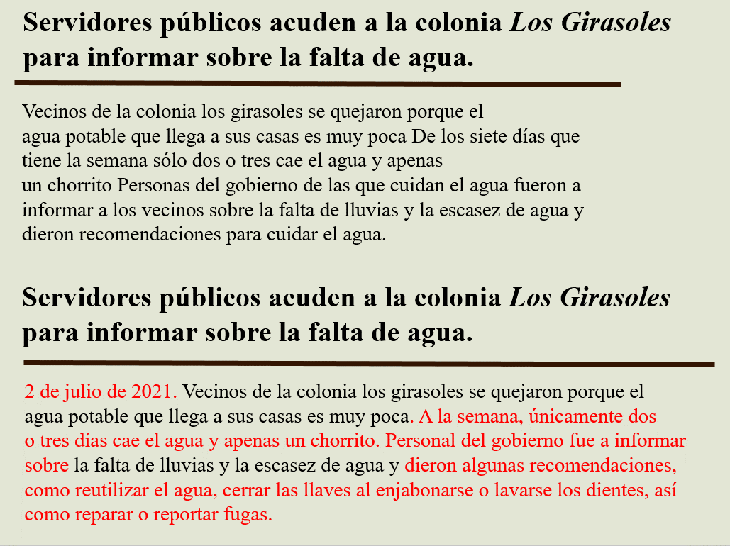

La versión nueva es la de abajo y lo que se cambió está en rojo.

Los cambios fueron:

- Primero se puso la fecha: el 2 de julio de 2021

- La primera frase se dejó igual: “Vecinos de la colonia los girasoles se quejaron porque el agua potable que llega a sus casas es muy poca”.

- Lo siguiente si se cambió. Primero se puso un punto y seguido, porque no había punto y se cambió la redacción. Quedó así: “A la semana, únicamente dos o tres días cae el agua y apenas un chorrito”.

- Luego, en vez de decir personas del gobierno, se puso: “Personal del gobierno fue a informar”.

- Finalmente se agregaron las recomendaciones que dieron, porque esas no se habían mencionado.

Al parecer hay una confusión con la fecha. ¿Recuerdas lo que se había mencionado sobre las fechas?

No debes confundir la fecha en que ocurre un evento con la fecha en que se publica la noticia sobre ese evento.

No precisamente está mal, más bien habría que poner primero la fecha en que se publica la nota y dentro del texto de la entrada, la fecha de cuando sucedió el evento.

Se podría cambiar lo de la colonia, como se hizo en el título, agregar los nombres, como reporteros y poner la imagen que ya se mencionó, con su respectivo pie de foto.

¿Te acuerdas? El pie es una pequeña descripción de la imagen.

Puede ser así:

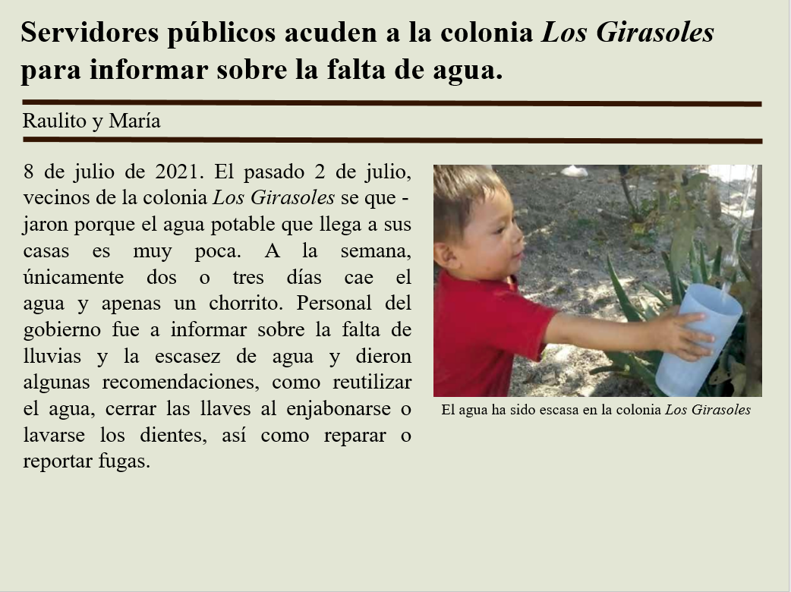

Primero la fecha de hoy, 8 de julio, porque si queda lista, se publicaría hoy, después los nombres de los reporteros y luego se puso: El pasado 2 de julio, vecinos de la colonia Los Girasoles, con mayúsculas iniciales y cursivas.

Todo lo demás queda igual y se puso la foto, que es de un vecino de esa colonia, con un pie de página que dice: “El agua ha sido escasa en la colonia Los Girasoles”.

La imagen ilustra bien la situación.

Así se puede dar por terminada la entrada de esta nota periodística.

Ahora continuarás con el cuerpo de la nota, también observarás las dos versiones, para apreciar los cambios o ajustes que se hayan hecho y para realizar las correcciones.

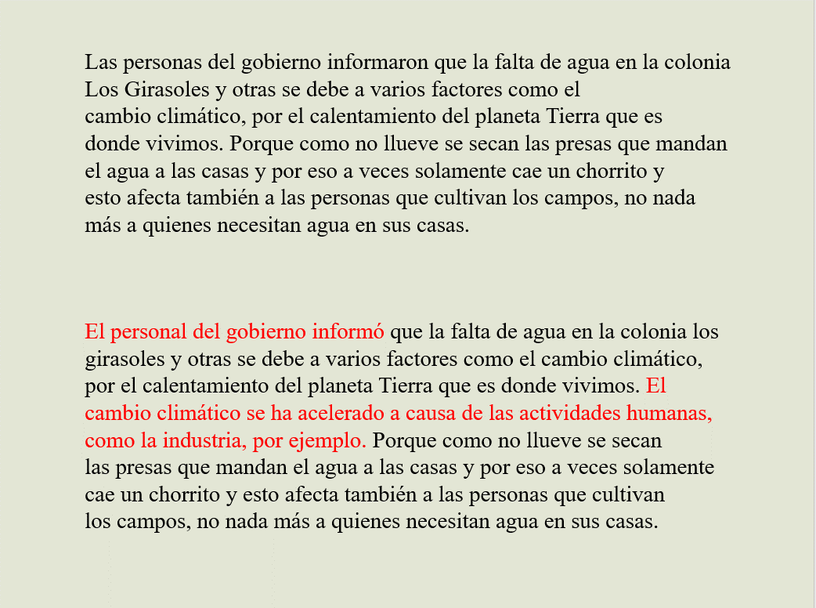

- En vez de las “personas del gobierno”, se puso otra vez “personal del gobierno”.

- Luego se le agregó algunos datos sobre el calentamiento global, porque se debe a la actividad humana.

- Se puede mejorar la redacción haciendo frases cortas y afinando la puntuación.

- También sería buena idea poner acá la imagen que ya se había elegido en la sesión anterior.

Observa los siguientes ajustes:

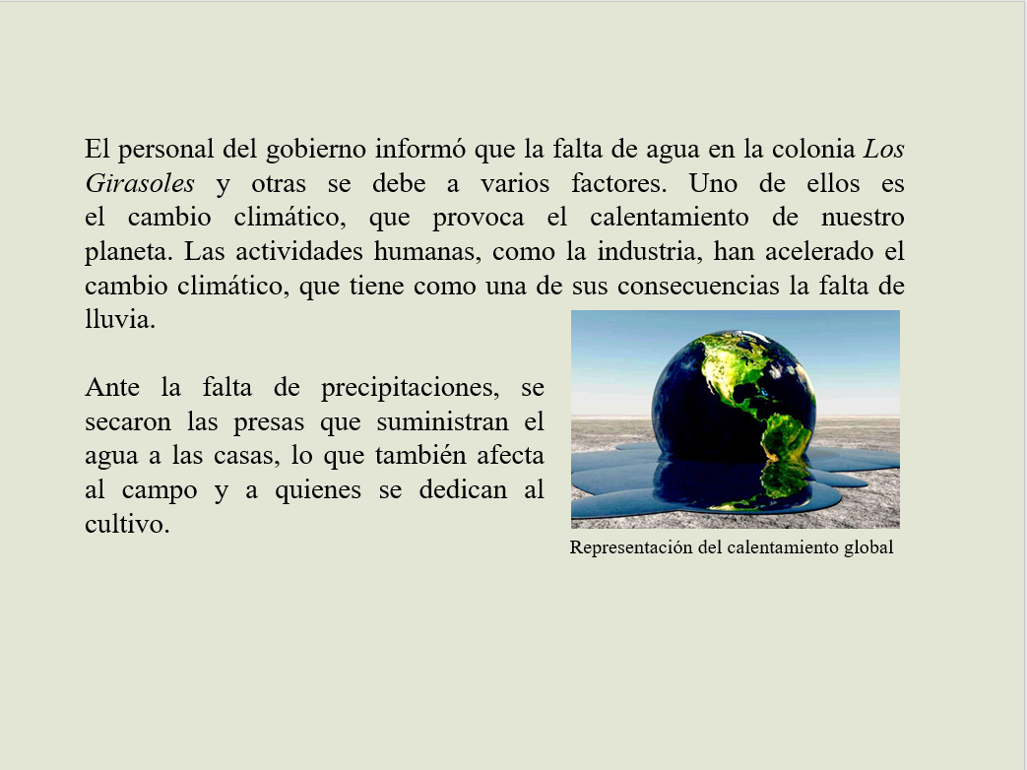

- Se van a poner las mayúsculas iniciales y cursivas a la colonia, Los Girasoles, otra vez y se va a terminar esa oración hasta “factores” ahí se tiene ya una idea completa.

- Después se va a mencionar que uno de esos factores que producen la falta de agua es el cambio climático, se le pone una coma, que provoca el calentamiento de nuestro planeta, punto, ahí se tiene otra idea completa.

- Se puso “nuestro planeta” en vez de “el planeta Tierra que es donde vivimos”, como se tenía, esto porque ya sabemos que vivimos en la Tierra, no es necesario decirlo.

Recuerda que tienes que redactar de forma simple, clara y precisa, sin frases u oraciones rebuscadas.

- Después se colocó otra frase más, pero ésta relativa a las actividades humanas y a como éstas tienen como consecuencia: la falta de lluvia, ahí se cierra ese párrafo con un punto y aparte.

La siguiente parte, también es parte del cuerpo. Lo único que se hizo fue partir el párrafo largo en dos más cortos, esto es útil para organizar de mejor manera la información.

El primer párrafo contiene la idea del cambio climático y el segundo párrafo va a contener la idea de que, la falta de lluvias, ha sido la causa de que las presas que suministran el agua se sequen, lo que afecta a los hogares, pero también al campo.

- Se quitó lo que se tenía, sobre que a veces cae solamente un chorrito de agua, porque eso ya se había mencionado en la entrada. No es necesario repetir ideas y tampoco expresiones.

- Y también está la primera imagen que se había elegido y su pie de foto dice: “Representación del calentamiento global”.

Dice representación porque la Tierra no se está derritiendo como se muestra en esa imagen. Los polos sí se están derritiendo, pero no el mundo completo, como si fuera de cera.

La imagen es ilustrativa, pero hay que aclarar que sólo se trata de una representación.

Ahora sí, los complementos:

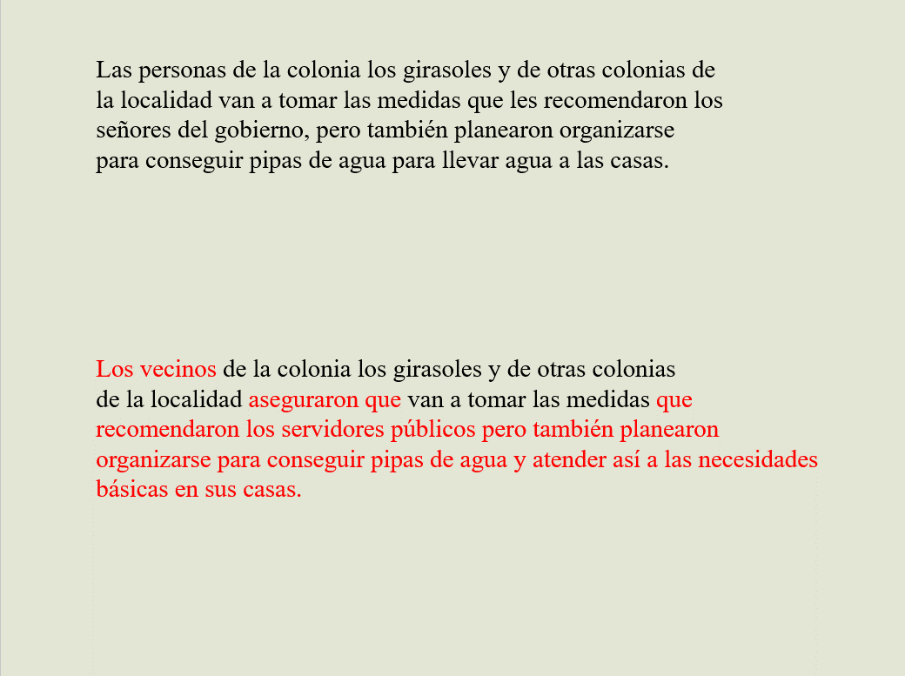

Lo que se hizo fue:

- Poner “vecinos” en vez de “las personas de la colonia.

- También se va a tener que modificar lo de “Los Girasoles”.

- En lugar de “van a tomar”, se puso “aseguraron que van a tomar”, porque eso dijeron.

Todos los vecinos que estuvieron ahí quedaron en que iban a seguir las recomendaciones y como no hacerlo, si la falta de agua es un problema muy grave.

- Se cambió “los señores del gobierno” por “los servidores públicos del gobierno”.

- Y al final, donde decía lo de conseguir pipas, también se cambió, la expresión de “llevar agua a las casas” por “atender así a las necesidades básicas en sus casas”.

Todavía se podrían hacer algunos ajustes, utilizando signos de puntuación.

Si te das cuenta, todo el párrafo es una sola frase, no tiene ningún signo de puntuación.

No olvides que los signos de puntuación sirven para organizar adecuadamente las ideas. En un texto como las notas periodísticas, las ideas deben expresarse en frases cortas, claras y concisas.

La única forma de lograr este tipo de frases es utilizando correctamente los signos de puntuación.

Podría ser así:

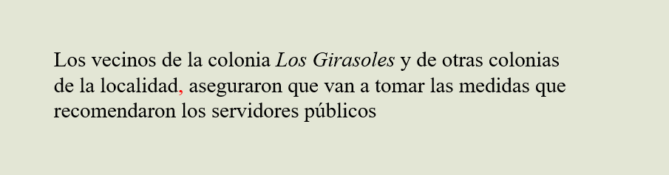

Ya se pusieron mayúsculas y cursivas y la coma después de “localidad”, “aseguraron que van a tomar las medidas que recomendaron los servidores públicos del gobierno”. Ahí se puede poner un punto y seguido, porque lo que sigue ya es otra idea, tiene que ver con lo mismo, pero ya es una idea diferente.

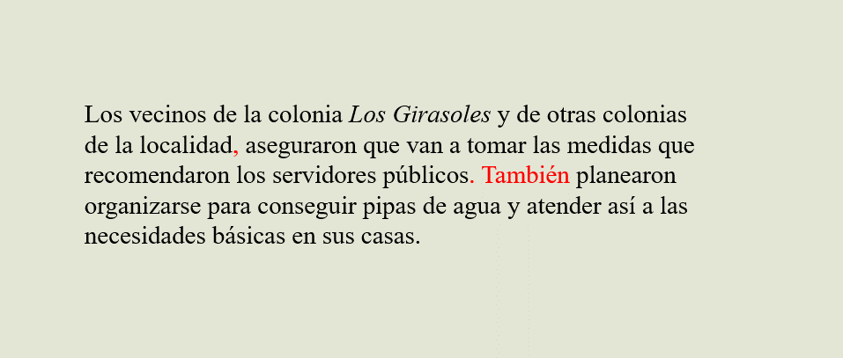

Después de “del gobierno”, sería el punto y seguido y luego ya no sería “pero”, se le quitaría el “pero” y se dejaría nada más “También planearon organizarse”.

Ahora el párrafo está mejor organizado, porque tiene dos ideas claras, ya se realizaron las correcciones.

Ahora leerás toda la nota periodística, para observarla completa y asegurarte de que ya está lista para publicar. Dice:

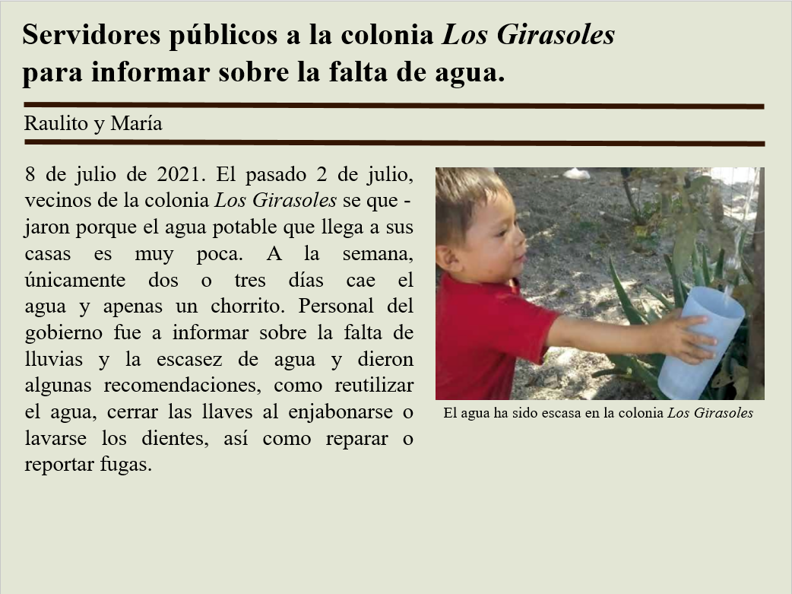

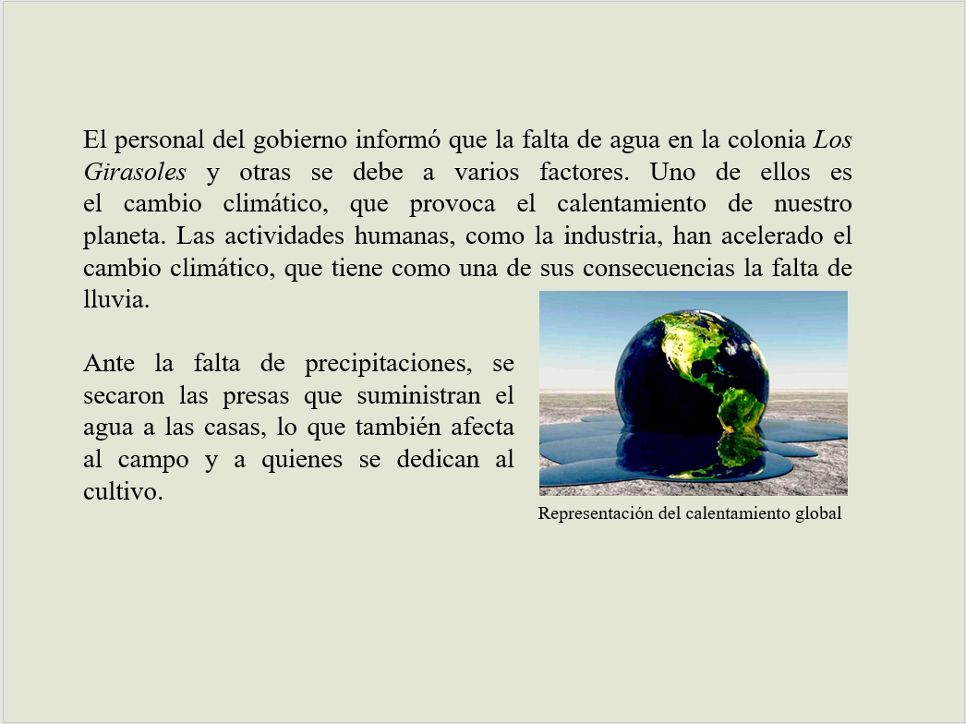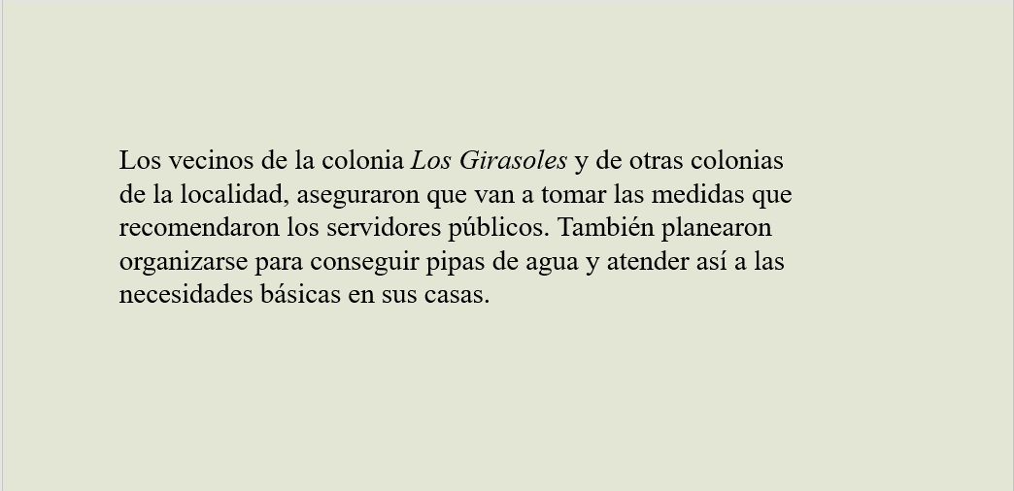

Quedo muy bien esta nota periodística.

Cómo pudiste darte cuenta, no es difícil escribir una nota como esta, hay que elegir un hecho, y recopilar información, tratando de responder a las preguntas, ¿Qué? ¿Cómo? ¿Cuándo? ¿Dónde? ¿Quiénes? ¿Por qué?

Después hay que organizar toda esa información utilizando el esquema de la pirámide invertida, para que la información vaya de lo más importante a lo menos importante.

También tienes que buscar imágenes que ilustren la idea principal.

Después lo que tienes que hacer es, revisar y corregir el texto, debes revisar bien la ortografía y la puntuación, para tener frases cortas, claras y precisas, también para no repetir ideas y que todo sea claro.

Y lo último es publicar, para eso, puedes hacer muchas cosas, como sacarle copias a tu texto y repartirlo entre los vecinos.

Aunque lo mejor, por ahora, sería buscar otras opciones, como enviarlo por correo o subirlo a redes sociales, siempre con la supervisión de tu mamá o de tu papá.

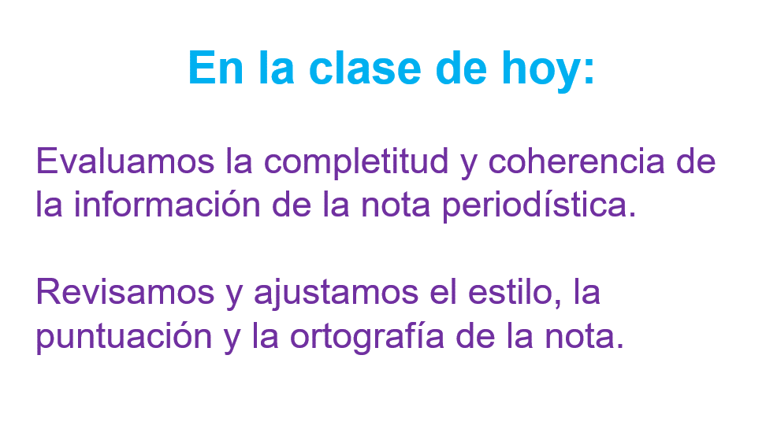

De esta manera, concluiste tu última sesión, en la que se evaluó la completitud y coherencia de la información, se revisó y ajustó el estilo, la puntuación y la ortografía de la nota periodística.

Gracias por haber estado todo este tiempo. Seguramente se ampliaron tus conocimientos y te divertiste mucho al aprender.

¡Hasta pronto!

¡Buen trabajo!

Gracias por tu esfuerzo.

Para saber más:
Lecturas

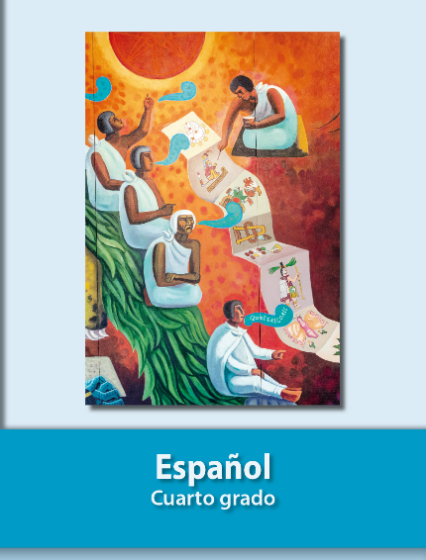
https://libros.conaliteg.gob.mx/20/P4ESA.htm

